Mục đích
Luyện tập các thẻ cơ bản <h1>, <p>, <a>, <img>

Mô tả
Tạo trang web hiển thị nội dung như sau. Dữ liệu trên trang được định dạng ứng với các thẻ.
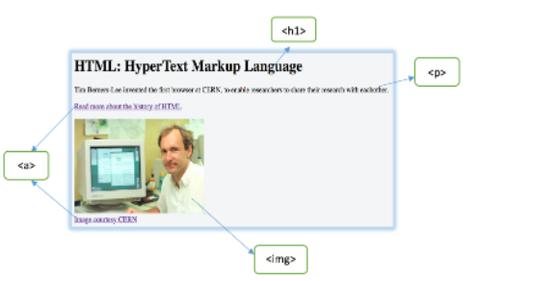Để hoàn thành bài thực hành, học viên cần:
- Đưa mã nguồn lên GitHub
- Dán link của repository lên phần nộp bài trên CodeGymX

Hướng dẫn
Bước 1: Tạo cấu trúc tài liệu HTML
<!DOCTYPE html>
<html>
<head>
<meta charset="utf-8">
<title>HTML links</title>
</head>
<body>
</body>
</html>
Bước 2: Đưa từng nội dung vào giữa cặp thẻ <body></body>
<h1>HTML: HyperText Markup Language</h1>
Bước 3: Đưa tiếp nội dung vào
<p>Tim Berners-Lee invented the first browser at CERN, to enable researchers to share their research with eachother.</p>
Bước 4: Chèn ảnh tạo liên kết
<a target="_blank" href="http://home.web.cern.ch/topics/birth-web">Read more about the history of HTML
<p>
<img src="https://www.kasandbox.org/programming-images/misc/tim-berners-lee-webpage.png" width="300">
<br/>Image courtesy CERN
</p>
</a>
Bước 5: Chạy chương trình. Xem kết quả hiển thị.

Tổng kết
Vậy trong bài thực hành này chúng ta đã luyện tập với các thẻ cơ bản HTML như <a>, <p>, <h1>, <img>

